1 sierpnia 2023 r.

Chcesz zobaczyć jak produkowany jest Volkswagen Caddy i Volkswagen Crafter? Zwiedź z nami fabrykę Volkswagen Poznań!

- Możliwość zwiedzania zakładów Volkswagen Poznań
- Zwiedzać można zarówno zakład w Poznaniu, jak i zakład
w Białężycach k. Wrześni
- Chętne osoby indywidualne oraz grupy zgłaszać się mogą za pośrednictwem formularza rejestracyjnego w internecie
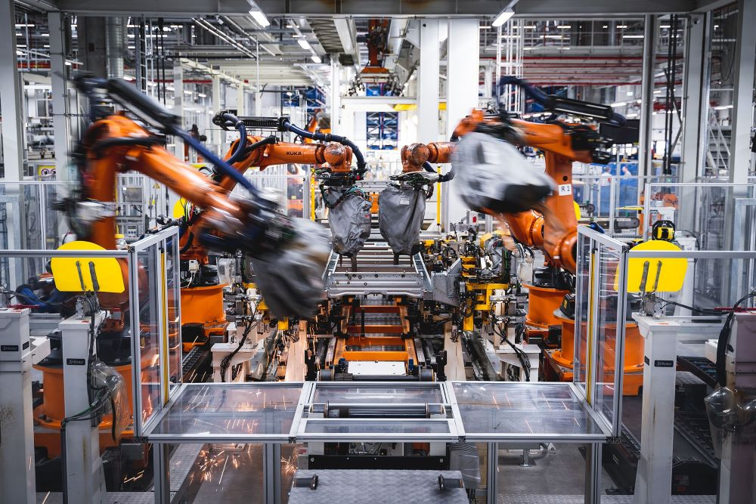
Poznań, 1 sierpnia 2023 r. Wakacje to czas podróży i odwiedzania miejsc, których w pozostałych miesiącach roku nie mamy czasu lub możliwości zobaczyć. Wizytujemy inne miejscowości, oglądamy zabytki, a przecież są miejsca, z pozoru niedostępne dla osób z zewnątrz, które też można zwiedzić! Na przykład….fabryka samochodów! Taką możliwość daje Volkswagen Poznań, organizując wycieczki po swoich zakładach
w Poznaniu i we Wrześni.
Chętni zobaczą na żywo, jak produkowane są najnowocześniejsze samochody dostawcze marki Volkswagen Samochody Dostawcze – Volkswagen Caddy, Volkswagen Transporter i Volkswagen Crafter. Ale atrakcji będzie więcej. Przewodnicy opowiedzą też jak w fabryce pracują pszczoły, a także jak powstaje farma fotowoltaiczna.
Uczestnicy wycieczki po zakładzie Volkswagen Poznań w Poznaniu – Antoninku, zostaną oprowadzeni po poszczególnych odcinkach produkcji,
w tym po dziale budowy karoserii, montażu oraz logistyki. Co zobaczą? Łącznie ponad 430 robotów oraz to, jak zgrzewa lub spawa się poszczególne elementy karoserii, a także jak montuje się koła lub inne elementy. Miłośnicy motoryzacji z pewnością wiedzą, że wcześniej – w latach ’70 i ’80 XX w.
w tym miejscu produkowany był Tarpan. Dziś zamiast niego zwiedzający obejrzą, jak powstają nowoczesne samochody dostawcze: Volkswagen Caddy i Volkswagen Transporter.
Z kolei w Białężycach pod Wrześnią będzie można zobaczyć jedną
z najnowocześniejszych fabryk motoryzacyjnych, której otwarcie nastąpiło
w 2016 roku. Od tego czasu produkowana w niej jest kolejna generacja Volkswagena Craftera w różnych odmianach, m. in. Crafter w wersji elektrycznej, czyli e-Crafter, a także kamper Volkswagen Grand California. Volkswagen Poznań mocno stawia na ekologię i dlatego zwiedzający podczas wycieczki usłyszą o tamtejszej farmie fotowoltaicznej oraz
o pszczołach pracujących w tym zakładzie. Wycieczka zarówno w Poznaniu jak i we Wrześni trwa ok. dwóch godzin.
Kto może zwiedzić zakłady? Wszyscy chętni pod warunkiem, że ukończyli 10 rok życia. Co ważne - grupa złożona z osób indywidualnych nie może przekraczać 20 osób (grupa jest uruchamiana po zebraniu min. 10 osób). Zwiedzanie odbywa się od poniedziałku do piątku - z wyłączeniem dni nieprodukcyjnych (weekendów, świąt). Warunkiem uczestnictwa jest wcześniejsza rejestracja. Jak to zrobić? Wystarczy wejść na formularz rejestracyjny na stronie https://zwiedzanie.volkswagen-poznan.pl/, znaleźć dogodny termin i wypełnić wymagane pola. Samo zwiedzanie jest darmowe, a przewodnikami są pracownicy Volkswagen Poznań. Na stronie internetowej podane są również dostępne godziny. W przypadku jakichkolwiek pytań lub wątpliwości prosimy o kontakt pod podanym na stronie numerem telefonu lub pod adresem: zwiedzanieindywidualne@volkswagen-poznan.pl.
W fabryce w Poznaniu zbiórka jest w Centrum Konferencyjno – Szkoleniowym przy ul. Warszawskiej 349. Natomiast osoby chcące zwiedzić zakład we Wrześni zbierają się w tamtejszej recepcji, pod adresem Białężyce 100.
Jak dojechać do fabryki Volkswagen Poznań w Poznaniu i Wrześni?
W przypadku zakładu w stolicy Wielkopolski parking znajduje się przy ulicy Warszawskiej 349. Dojechać można też komunikacją publiczną (pociągiem – należy wysiąść na przystanku Poznań Antoninek lub autobusem podmiejskim zmierzającym w stronę Swarzędza). W przypadku zakładu Volkswagen Poznań w Białężycach k. Wrześni dojazd jest możliwy tylko samochodem - parking znajduje przy rondzie Solidarności w kierunku Miłosławia.

Kontakt:
Magda Piekarczyk - Olszak
Kierownik komunikacji marketingowej i PR
Volkswagen Samochody Dostawcze
tel.+48 690 406 386
e-mail: magda.piekarczyk@volkswagen.pl

O marce Volkswagen Samochody Dostawcze:
Marka Volkswagen Samochody Dostawcze (VWSD) jako wiodący producent lekkich samochodów dostawczych znacząco i nieustannie kształtuje przemysł transportowy, zarówno towarowy jak i pasażerski. Nasze pojazdy przewożą pracowników budowlanych, rodziny i poszukiwaczy przygód, bułki, paczki i deski surfingowe. Codziennie pomagają niezliczonym ludziom na całym świecie w wykonywaniu swojej pracy, jeżdżą po drogach jako mobilne warsztaty oraz dowożą lekarzy pogotowia i policjantów do miejsc ich interwencji.
W zakładach w Hanowerze (D), Poznaniu (PL), Wrześni (PL) i Pacheco (ARG) około 24 tys. pracowników produkuje serie Transporter, Caddy, Crafter i Amarok, a od 2022 r. – również ID. Buzz – w pełni elektryczny model wzorowany na kultowym VW Bulli. Volkswagen Samochody Dostawcze to w obrębie Grupy Volkswagen wiodąca marka w zakresie jazdy autonomicznej oraz usług mobilności, takich jak Mobility-as-a-Service i Transport-as-a-Service – są to dziedziny, w których marka kształtuje przyszłość mobilności. W ten sposób marka transportuje społeczeństwo jutra wraz z jego wszystkimi wymaganiami ku czystej, inteligentnej i zrównoważonej mobilności. Za taką właśnie mobilnością opowiada się marka Volkswagen Samochody Dostawcze zgodnie ze swoją maksymą: transportujemy sukces, wolność i przyszłość.

